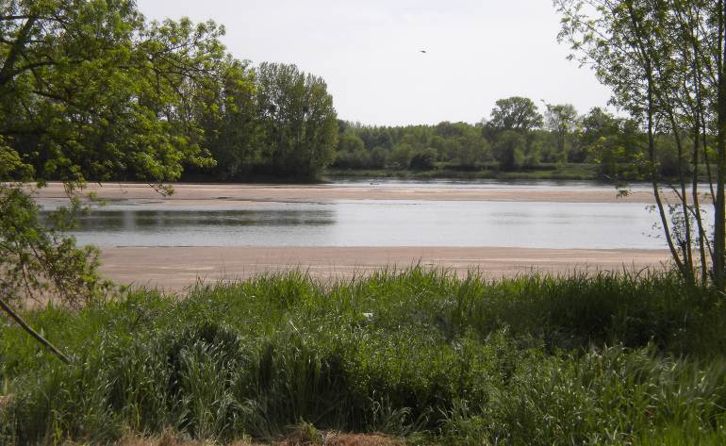
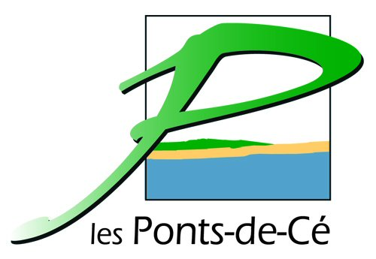
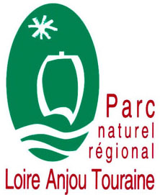
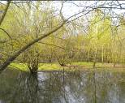
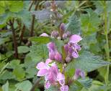
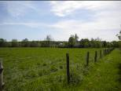
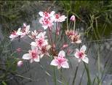
PARC NATUREL RÉGIONAL LOIRE-ANJOU-TOURAINE
Notre patrimoine a de l’avenir

PLAN DE GESTION écologique
de l’Ile Marière

réalisé en vue de l’obtention
du classement du site
en Réserve Naturelle Régionale

Section A – Diagnostic du Site
Section B – Plan de gestion du site

12 Août 2010

Remerciements

Valérie SCHLUMBERGER, Géraldine AUBE et Michel BAILLOU, Ville des Ponts-de-Cé, porteurs du projet de restauration du site et de réserve naturelle régionale,

Gilles MOURGAUD et Olivier LOIR, LPO 49, pour la mise à disposition des données naturalistes sur le site,

Emmanuel BERTRAND, GAEC Bertrand, pour sa contribution à la gestion du site,

Les riverains, pour leur soutien au projet,

Les rédacteurs du présent document : Sandrine JACQUELIN et Guillaume DELAUNAY.

Crédits photographiques :

Sandrine JACQUELIN, PNR LAT, Valérie SCHLUMBERGER, Ville des Ponts-de-Cé, Géraldine AUBE, Ville des Ponts-de-Cé, Guillaume DELAUNAY, PNR LAT.
Sommaire

I – Préambule 4

1.1 - Rappel de la gestion antérieure 4
1.2 - Bilan des premiers travaux 7

II - Les objectifs à long terme du site 9

III - Les objectifs du plan de gestion (2011 - 2015) 12

3.1 - Objectifs de conservation 12
3.2 - Objectifs socio-économiques et pedagogiques 13
3.3 - Objectifs d’amelioration des connaissances 14

IV - Définition des opérations 17

V - Programmation du plan de gestion 20

5.1 – Programmation sur 5 ans. 20
5.2 – Programmation par année 22

v - Projet d’extension du périmètre d’étude 34

I – Préambule

L’Ile Marière est localisée dans le lit mineur de la Loire, le long de la levée. Elle est située dans le département du Maine-et-Loire, au sud de la ville d’Angers, sur le territoire de la commune des Ponts-de-Cé.
Le site fait l’objet d’action de préservation dont le but est de restaurer son patrimoine paysager et écologique, dégradé par une conversion en peupleraie. Le projet de restauration a débuté en 2007 et a d’ores et déjà permis de reconvertir une partie du site en prairies naturelles.
Un diagnostic écologique et socio-économique du site a été réalisé en 2010 par le Parc naturel régional Loire Anjou Touraine, à la demande de la ville des Ponts-de-Cé. Il avait pour but d’évaluer la valeur du patrimoine du site et les menaces susceptibles de l’affecter, ainsi que d’en dégager les principaux enjeux en termes de conservation.
Le présent plan de gestion a pour but de faire le bilan des opérations déjà effectuées, ainsi que les prochaines à programmer afin de mettre en place une gestion cohérente avec les enjeux de conservation du site de l’Ile Marière.

1.1 - Rappel de la gestion antérieure

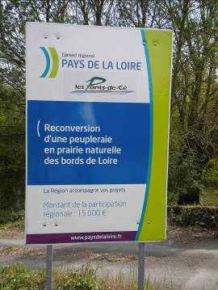
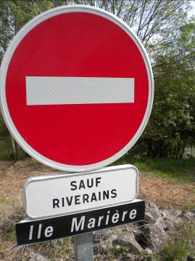

Figure 1 : Ile Marière – les Ponts-de-Cé

En 2005, le site de l’ile Marière était essentiellement constitué d’une peupleraie et ponctuellement de prairies naturelles et d’anciennes cultures en cours de reboisement, de haies bocagères à l’abandon, de boisements spontanés ainsi que d’une boire (bras mort de la Loire). Celle-ci, était en cours d’atterrissement. La ville des Ponts-de-Cé, a acquis la moitié des parcelles du site en 2004, puis le reste en 2009. Un plan de gestion, rédigé en 2006 par le Parc naturel régional Loire Anjou Touraine, a permis de mettre en place les premières opérations du projet de restauration en programmant un calendrier des travaux.

1ère phase : Acquisition foncière
- acquisition des premières parcelles (13 ha 57 a 06 ca) d’une peupleraie exploitée en 2003 (2004),
- embroussaillement des parcelles suite aux études et au montage des dossiers de subventions (entre 2003 et 2007).

2e phase : Conversion d’anciennes peupleraies en prairies permanentes ; entretien des haies bocagères et des têtards
- broyage des souches de peupliers après exploitation (juin 2007),
- travail du sol et nivellement (juin 2007),
- débroussaillage, entretien des haies, choix des arbres, taille de formation (juillet 2007),
- labours et semis de graines pour ensemencer les prairies (août 2007).

3e phase : Premiers entretiens de la prairie spontanée après exploitation
- premier gyrobroyage (automne 2007),
- second gyrobroyage (juillet 2008).

4e phase : Recréation de haies bocagères
- plantation d’une haie décalée par rapport au chemin existant en vue de son élargissement (décembre 2007).

5e phase : Mise en pâturage bovin
  - clôture (décembre 2008),
  - abreuvoirs à pompe pour bovins et curage de puits (février 2009),
  - arrivée des animaux (2009),
  - entretien annuel des délaissés prairiaux (2009),
  - entretien des haies bocagères (2009).

6e phase : Acquisition foncière, premiers entretiens de la boire
- deuxième acquisition de parcelles (18 ha 73 a 01 ca) comprenant la boire (2009),
- gyrobroyage autour de la boire (avril 2010),
- sélection des arbres en bordure de boire et dans la prairie naturelle, taille de formation (automne 2010),
- abattage sélectif autour de la boire pour remise en lumière (automne 2010).

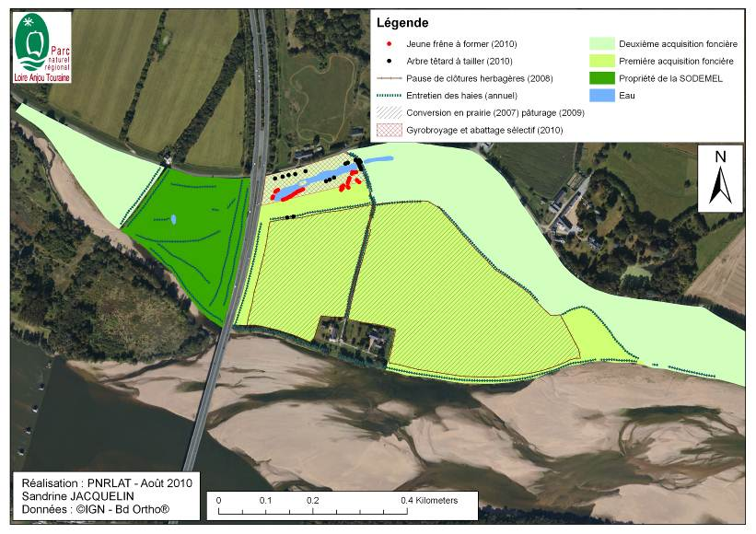

Figure 2 : Opérations menées depuis 2007

1.2 - Bilan des premiers travaux

Les opérations engagées depuis 2007 ont permis de récréer un paysage de prairies bocagères. La réouverture du milieu semble favorable au développement de la faune et de la flore comme le montrent les cortèges faunistiques et végétaux décrits dans le diagnostic « patrimoine naturel » du site.
Depuis la mise en œuvre des travaux de restauration du site, des habitats naturels d’Intérêt Communautaire se sont développés, ainsi que des espèces protégées et d’Intérêt Communautaire qui s’y nourrissent, s’y reproduisent ou l’utilisent comme halte migratoire. La fonctionnalité écologique du site semble donc en partie rétablie.
Cependant, la réussite complète du projet de restauration dépend de la poursuite des opérations programmées par le plan de gestion sommaire datant de 2006 (cf. partie III – Les opérations).

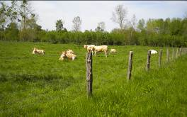 | 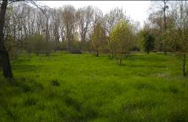
Prairie pâturée et vaches de race « blonde d’Aquitaine » | Prairie non pâturée
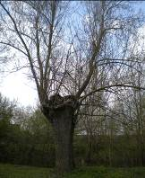 | 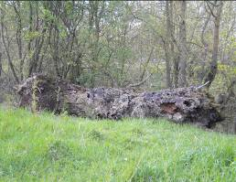
Arbres têtards | Arbres morts laissés en place

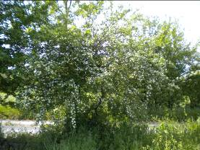 | 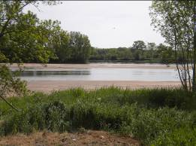
Haie bocagère (aubépine) | Vue sur la Loire depuis l’Ile Marière
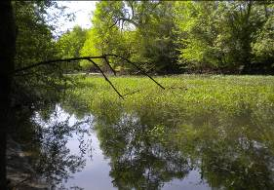 | 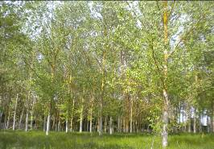
Annexe hydraulique (Boire) | Peupleraie

Figure 3 : Bilan des opérations de restauration débutées en 2007 (© Jacquelin Sandrine 2010).

II - Les objectifs à long terme du site

Enjeu (P) | I - Espèces protégées ou/et d’Intérêt Communautaire
Objectif à long terme | Maintien des espèces protégées ou /et d’Intérêt Communautaire dans un bon état de conservation

L’Ile Marière abrite 44 espèces protégées et 8 espèces d’Intérêt Communautaire. Le site fait partie du site Natura 2000 de la « Vallée de la Loire des Ponts-de-Cé à Montsoreau » (ZSC site n° FR 52 0 0629 et ZPS site n° FR 52 1 2003). La conservation des espèces d’Intérêt Communautaire est donc une priorité. La gestion doit s’attacher à préserver ce patrimoine et à offrir à ces espèces des milieux favorables à leur développement et à leur maintien.
Deux espèces montrent des niveaux de population restreints (Grand Capricorne (Cerambix cerdo L.) et Rosalie des Alpes (Rosalia alpina L.) et nécessitent la mise en œuvre de mesures de gestion adaptées.
Une troisième espèce, la Scutellaire à feuilles hastées (Scutellaria hastifolia L.), a disparu du site depuis sa découverte en 2004. Une restauration de son milieu lui permettrait peut être de recoloniser le site.
Enfin, une quatrième espèce, la Pulicaire vulgaire (Pulicaria vulgaris Gaertn), découverte sur le site récemment, présente de forts niveaux de populations mais nécessite néanmoins une surveillance.

L’évolution de ce patrimoine sera évaluée à partir de 3 variables indicatrices : le nombre de stations où l’espèce est présente, le nombre d’individus par station et le nombre total d’individus recensés sur le site.

Enjeu (P) | II - Habitats d’Intérêt Communautaire
Objectif à long terme | Maintien des habitats d’Intérêt Communautaire dans un bon état de conservation

La réouverture du site a permis l’apparition et le développement d’espèces végétales caractéristiques de 6 habitats d’Intérêt Communautaire. Au vu de la valeur patrimoniale de ces milieux, il est nécessaire de les préserver et de restaurer des conditions favorables à leur développement et à leur maintien.
Deux de ces habitats sont en bon état de conservation (Mégaphorbiaies eutrophes des rives et des lisières forestières et Frênaie-Ormaie des bords de Loire et de l’Adour).
Les 4 autres (sont en mauvais état de conservation et nécessitent la mise en œuvre d’actions de gestion. Il s’agit des Groupements végétaux à bident tripartite, des Communautés annuelles mésotrophiques à eutrophiques, de bas niveau topographique, planitaires d’affinités continentales, des Isoeto-Nanojuncetea, des Prairies alluviales eutrophes, humides ou souvent inondées l’hiver et des Bras morts eutrophes avec végétation du type Magnopotamion et Hydrocharition.

L’évolution des habitats sera évaluée à partir de 3 variables indicatrices : le nombre de stations où l’habitat est présent sur le site, le recouvrement total sur le site et le nombre d’espèces caractéristiques présentes.

Enjeu (S) | III - Espace écologique
Objectif à long terme | Restauration et maintien d’un espace écologique fonctionnel

Le projet de restauration de l’Ile Marière ne pourra être efficace que si les espaces et les habitats recréés ont une réelle fonctionnalité écologique. Dans ce sens, la gestion doit assurer une pérennité aux écosystèmes et veiller à leur bon état de conservation.
La boire, une annexe hydraulique de la Loire, est un exemple de compartiment biologique en mauvais état de conservation. Des mesures seront nécessaires pour rétablir un meilleur état écologique.
L’amélioration de son état de conservation sera évaluée à partir de 3 variables indicatrices : son entomofaune (odonates), son herpétofaune (amphibiens) et son cortège floristique.

Enjeu (S) | IV - Paysage ligérien
Objectif à long terme | Restauration et maintien d’un paysage ligérien typique

Au niveau paysager, la disparition de la peupleraie a dégagé une vue sur la Loire et ses plages visible depuis l’île mais pas encore véritablement depuis la levée de Belle Poule. La poursuite de la conversion de la peupleraie en prairie va recréé un paysage ouvert, ponctué ici et là d’arbres isolés et de haies bocagères, typique de la Vallée de la Loire. Ces caractéristiques confèrent à l’Ile Marière une valeur patrimoniale au niveau paysager.
La conversion des peupleraies en prairies va se poursuivre, ainsi que la reformation du bocage. Le gestionnaire s’attachera par la suite à maintenir ce paysage par une gestion adaptée.
La qualité de la restauration paysagère sera évaluée par cartographie : surface en prairie, surface en boisement, linéaire de haie et disposition des haies.

Enjeu | V - Activité agricole durable
Objectif à long terme | Mise en place d’une activité agricole durable sur le site

Au niveau socio-économique, le projet de restauration de l’Ile Marière a permis de mettre en place une activité agricole extensive et pérenne sur le site. Les terres à pâturer sont difficiles à trouver pour les jeunes éleveurs bovins de la région. Les parcelles reconverties en prairies constituent donc une opportunité pour les éleveurs locaux.
L’objectif est de pérenniser l’activité agricole sur le site, en passant des conventions avec des agriculteurs et en leur offrant des parcelles de surface intéressante à exploiter.
L’activité agricole sur le site sera évaluée par 6 variables indicatrices : surface en prairie de fauche, surface en prairies pâturées, date de fauche, date d’entrée et date de sortie des animaux, charge/ha (UGB/ha).

Enjeu | VI - Activité traditionnelle
Objectif à long terme | Maintien de la taille des arbres en têtards

Au niveau culturel, le projet de restauration de l’Ile Marière permet de maintenir une activité traditionnelle sur le site : la taille des arbres en têtards.
La formation de nouveaux arbres têtards offrira, au moment de la taille, du bois de chauffage à l’exploitant chargé de leur entretien. La rémunération offerte pour les tailles d’entretien et de reformation, ainsi que l’apport de bois de chauffage contribueront à pérenniser l’activité sur le site.
L’activité sera évaluée par les 2 variables suivantes : nombre total d’arbres sur le site, nombre d’arbres exploités par an.

Enjeu | VII - Education à l’environnement
Objectif à long terme | Valoriser pédagogiquement le site

Le projet de restauration de l’Ile Marière peut être un outil d’éducation à l’environnement. Il permet de faire découvrir à tous la biodiversité patrimoniale et plus commune, ainsi que le fonctionnement écologique des prairies ligériennes.
Dans ce but, des aménagements dédiés à l’accueil du public seront installés, et des animations à destination de différents publics seront régulièrement organisées sur le site.
La fréquentation du site sera analysée à travers ces variables indicatrices : type de public, fréquentation moyenne du site, nombre d’animations prévues, type des animations.

Enjeu | VIII – Suivi écologique
Objectif à long terme | Amélioration des connaissances et surveillance de l’état de conservation du patrimoine naturel

Une meilleure connaissance du patrimoine biologique du site de l’Ile Marière est nécessaire afin d’évaluer les effets de la gestion mise en place sur les espèces et les habitats.
Ce suivi sera évalué via les rapports annuels (protocoles, inventaires, cartographie et synthèse des résultats).

Enjeu | IX – Recherche scientifique
Objectif à long terme | Support d’études pour la recherche fondamentale

D’un point de vue scientifique, le projet de restauration constitue une expérimentation in situ de conversion de peupleraies en prairies. A travers les travaux effectués dans le cadre de ce projet, et la recolonisation par la végétation et la faune, le site constitue un site témoin des dynamiques évolutives.
L’objectif est donc que l’Ile Marière constitue un support pour les programmes scientifiques en cours.

Ces objectifs généraux se déclinent en objectifs plus précis à atteindre pour la durée du plan de gestion (5 ans). Ils ont pour but d’améliorer l’état de conservation du patrimoine du site, et d’offrir aux espèces et aux visiteurs un espace complètement restauré, géré et écologiquement fonctionnel.

III - Les objectifs du plan de gestion (2011 - 2015)

3.1 - Objectifs de conservation

Enjeu (P) | I - Espèces protégées ou/et d’Intérêt Communautaire
Objectif à long terme | 1 - Maintien des espèces protégées ou /et d’Intérêt Communautaire dans un bon état de conservation
Objectifs du plan  (sur 5 ans) | 1.1 - Restaurer un habitat favorable aux végétaux protégés
Objectifs du plan  (sur 5 ans) | 1.2 - Restaurer un habitat favorable aux Coléoptères saproxylophages patrimoniaux

Sur les 8 espèces d’Intérêt Communautaire présentes sur le site, 2 possèdent des populations très restreintes en Pays de la Loire et en France. Il s’agit du Grand Capricorne (Cerambix cerdo L.) et de la Rosalie des Alpes (Rosalia alpina L.).
La Scutellaire à feuille hastées (Scutellaria hastifolia L.), espèce végétale protégée en Pays de la Loire, a disparu du site. L’espèce est connue pour être erratique.
Deux autres espèces emblématiques, le Butome en ombelle (Butomus umbellatus L.) et le Faux Marrube (Leonurus marrubiastrum L.) ont été découvertes sur le site. Les populations de ces espèces, déterminantes ZNIEFF en Pays-de-la-Loire, nécessitent une surveillance régulière.
L’objectif pour les 5 prochaines années est donc de restaurer leurs habitats afin d’augmenter et de conforter les populations sur le site, ainsi que de réinstaller une population viable dans le cas de la Scutellaire à feuilles hastées.
L’évolution des populations de ces 3 espèces sera évaluée à partir de 3 variables indicatrices : le nombre de stations où l’espèce est présente, le nombre d’individus par station et le nombre total d’individus recensés sur le site.

Enjeu (P) | II - Habitats d’Intérêt Communautaire
Objectif à long terme | 2 - Maintien des habitats d’Intérêt Communautaire dans un bon état de conservation
Objectifs du plan  (sur 5 ans) | 2.1 - Préserver et favoriser le maintien des Bras morts eutrophes avec végétation du type Magnopotamion et Hydrocharition
Objectifs du plan  (sur 5 ans) | 2.2 - Préserver et maintenir les deux habitats patrimoniaux des berges de la Boire (les Groupements végétaux à bident tripartite et les Communautés annuelles mésotrophiques à eutrophiques, de bas niveau topographique, planitaires d’affinités continentales, des Isoeto-Nanojuncetea)
Objectifs du plan  (sur 5 ans) | 2.3 - Restaurer et maintenir les Prairies alluviales eutrophes, humides ou souvent inondées l’hiver

Sur les 6 habitats d’Intérêt Communautaire présents sur le site de l’Ile Marière, 4 sont en mauvais état de conservation sur le site. L’objectif du présent plan de gestion est donc de restaurer les milieux où ces habitats se développent, afin de favoriser leur maintien et leur enrichissement en espèces.
L’évolution des habitats sera évaluée à partir de 3 variables indicatrices : le nombre de stations où l’habitat est présent sur le site, le recouvrement total sur le site et le nombre d’espèces caractéristiques présentes.

Enjeu (S) | III - Espace écologique
Objectif à long terme | 3 - Restauration et maintien d’un espace écologique fonctionnel
Objectif du plan (sur 5 ans) | 3.1 - Améliorer la qualité des eaux de la boire et la maintenir dans un bon état écologique

L’annexe hydraulique a été séparée en deux bassins, connectés par un busage hydraulique, lors de l’implantation de la route d’accès aux habitations de l’Île Marière. Sa proximité à la Loire lui assure une bonne connexion à la nappe accompagnatrice, comme l’atteste les fréquentes montées de niveau des eaux. Cependant, son état de conservation est mauvais, comme le montre sa faible diversité en espèces faunistique et floristiques. Il est donc nécessaire de l’améliorer afin d’offrir des conditions plus favorables aux espèces qui s’y développent.
L’amélioration de son état de conservation sera évaluée à partir de 3 variables indicatrices : entomofaune (odonates), herpétofaune et cortège floristique.

Enjeu (S) | IV - Paysage ligérien
Objectif à long terme | 4 - Restauration et maintien d’un paysage ligérien typique
Objectifs du plan (sur 5 ans) | 4.1 - Restaurer et maintenir les prairies inondables des bords de Loire
Objectifs du plan (sur 5 ans) | 4.2 - Restaurer et maintenir le bocage des bords de Loire

Afin que le projet de restauration de l’Ile Marière soit complet, il est nécessaire de poursuivre la conversion des peupleraies existantes en prairies permanentes, de continuer à entretenir les haies bocagères et de poursuivre la formation de nouveaux arbres têtards.
La qualité de la restauration paysagère sera évaluée par cartographie : surface en prairie, surface en boisement, linéaire de haie et disposition des haies et des arbres têtards.

3.2 - Objectifs socio-économiques et pedagogiques

Enjeu | V - Activité agricole durable
Objectif à long terme | 5 - Mise en place d’une activité agricole durable sur le site
Objectifs du plan (sur 5 ans) | 5.1 - Gérer par la fauche les prairies non pâturées
Objectifs du plan (sur 5 ans) | 5.2 - Gérer par le pâturage les prairies clôturées

La reconversion des peupleraies en prairies a permis de mettre en place un exploitant agricole exerçant une activité rentable sur le site (pâturage bovin). L’objectif est de continuer ce partenariat avec l’exploitant actuel, voire de l’élargir avec d’autres, sur les nouvelles parcelles qui seront reconverties en prairies pâturées et en prairies de fauche.
L’activité agricole sur le site sera évaluée par 6 variables indicatrices : surface en prairie de fauche, surface en prairies pâturées, date de fauche, date d’entrée et date de sortie des animaux, charge/ha (UGB/ha).

Enjeu | VI - Activité traditionnelle
Objectif à long terme | 6 - Maintien de la taille des arbres en têtards
Objectif du plan (sur 5 ans) | 6 - Entretenir et reformer de nouveaux arbres têtards

L’activité de taille des arbres en têtards débutera durant l’automne 2010. L’objectif est de former un maximum d’arbres assez âgés dès 2010 et 2011, et de former les arbres les plus jeunes vers 2015.
L’activité sera évaluée par les 2 variables suivantes : nombre total d’arbres sur le site, nombre d’arbres exploités par an.

Enjeu | VII - Education à l’environnement
Objectif à long terme | 7 - Valoriser pédagogiquement le site
Objectif du plan (sur 5 ans) | 7 - Mise en place d'un programme pédagogique

Le site est d’ores et déjà ouvert au public, mais il n’a pour l’instant aucun impact sur les visiteurs au niveau pédagogique. L’objectif présent est donc d’installer les aménagements spécifiques dédiés à l’accueil du public (panneaux, signalétique) et de programmer, les premières animations périodiques sur le site.

La fréquentation du site sera analysée afin d’évaluer le succès du site et de ses enseignements auprès du public à travers ces variables indicatrices : type de public, fréquentation moyenne du site, nombre d’animations prévues, type des animations via des enquêtes.

3.3 - Objectifs d’amelioration des connaissances

Enjeu | VIII - Suivi écologique
Objectif à long terme | 8 - Amélioration des connaissances et surveillance de l’état de conservation du patrimoine naturel
Objectif du plan (sur 5 ans) | 8 - Mettre en place des protocoles de suivi écologique

Afin d’évaluer les effets de la gestion, il est nécessaire d’améliorer les connaissances sur le patrimoine naturel. Des prospections seront donc mises en place pour compléter les lacunes sur certains groupes.
Ce suivi sera évalué via les rapports annuels (protocoles, inventaires, cartographie et synthèse des résultats).

Enjeu | IX - Recherche scientifique
Objectif à long terme | 9 - Support d’études pour la recherche fondamentale
Objectif du plan (sur 5 ans) | 9 - Faire partie d'un programme de recherche fondamentale

L’Ile Marière constitue une expérimentation in situ. La dynamique végétale et la recolonisation des espèces animales peuvent s’avérer intéressantes à suivre. L’objectif est d’intégrer l’Ile Marière à un ou plusieurs programmes de recherche en cours. Elle peut constituer une parcelle témoin ou expérimentale en fonction des thématiques.
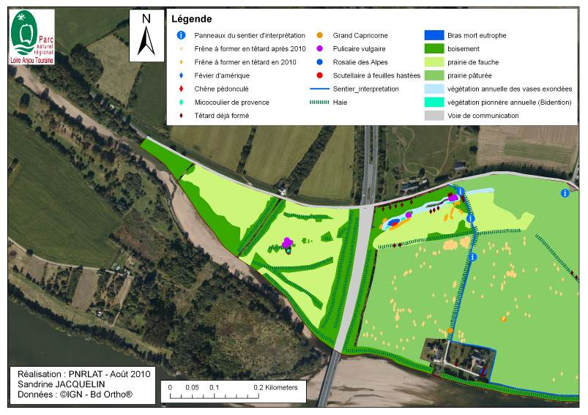

Figure 4 : Enjeux de conservation et de gestion pour 5 ans – partie ouest de l’Ile Marière
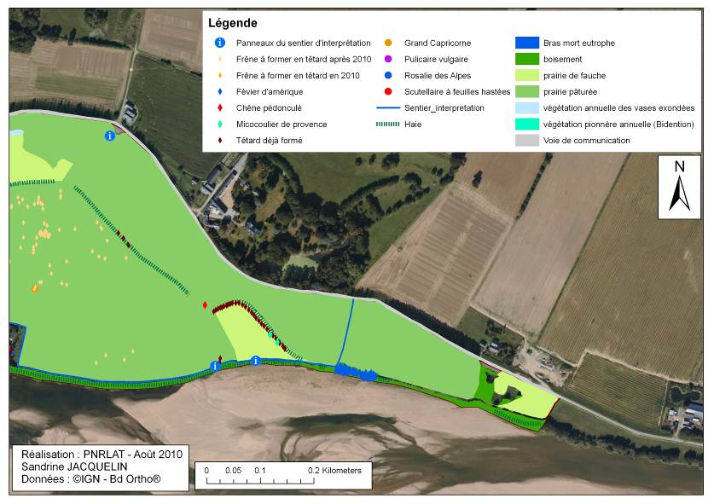

Figure 5 : Enjeux de conservation et de gestion pour 5 ans – partie est de l’Ile Marière

IV - Définition des opérations

L’atteinte des objectifs précédemment fixés est subordonnée à la programmation et à la réalisation d’une vingtaine d’opérations (reconversion, restauration, contractualisation, entretien régulier, suivi écologique) sur les 5 prochaines années :

- TU : les travaux
Des travaux seront nécessaires pour reconvertir les peupleraies en prairies permanentes, restaurer la boire, réaliser le sentier d’interprétation et aménager l’aire de pique-nique (dédiés à l’accueil du public). Ces travaux n’auront lieu qu’une seule fois sur 5 ans et laisseront la place à des entretiens réguliers (notamment au niveau des prairies). La formation d’arbres en têtards, n’étant nécessaire qu’une seule fois, elle est comprise dans ces travaux.

- TE : les entretiens
Un entretien régulier des sentiers (annuel), des haies (annuel) et des arbres têtards (tous les 7/8 ans) est nécessaire au maintien d’un paysage ouvert de prairies et de bocage. De même, la limitation de l’ombrage sur la boire, sera subordonnée à des débroussaillages et à des élagages réguliers. Ces entretiens seront réalisés tous les 2 ans, ou chaque année, en fonction de la repousse de la végétation.

- AD : la contractualisation
Elle est nécessaire, d’une part pour garantir un entretien régulier des parcelles, d’autre part pour s’assurer la fidélité de l’exploitant et une pérennisation de ses revenus.
L’exploitant agricole actuel, le GAEC Bertrand, a contracté en 2009 deux Mesures Agro-Environnementales Territorialisées (MAEIPL LOAM PH1 et MAEIPL LOAM AR1). Celles-ci prendront fin courant 2012 et pourront être renouvelées pour la période 2013-2018.

Le tableau 1, page suivante, présente les différentes opérations à mettre en œuvre en fonction des objectifs de conservation définis dans les chapitres précédents.

Explication des codes et abréviations :

Les opérations sont codées selon la codification du « Guide méthodologique des réserves naturelles » et numérotées afin de suivre leur enchaînement.

Opérations - AD : contractualisation, PI : pédagogie, RE : recherche scientifique, RP : concertation avec les partenaires, SE : suivi écologique, TE : entretien régulier, TU : entretien et aménagement uniques.

Priorité de mise en œuvre - 1 : urgent, 2 : à réaliser rapidement, 3 : à réaliser dans des délais plus longs, 4 : à réaliser en dernier.

Objectif à long terme | Code | Objectif pour 5 ans | Code | Opération | Priorité
Objectifs prioritaires
I - Maintien des espèces protégées ou /et d’Intérêt Communautaire dans un bon état de conservation | 1.1 | Restaurer un habitat favorable aux végétaux protégés | TU01 | Ouverture du milieu autour de la boire | 1
 | 1.1 | Restaurer un habitat favorable aux végétaux protégés | TE01 | Entretien des berges de la boire | 1
 | 1.1 | Restaurer un habitat favorable aux végétaux protégés | SE02 | Suivi et Cartographie des populations de végétaux protégés | 3
 | 1.2 | Restaurer un habitat favorable aux Coléoptères patrimoniaux saproxylophages | AD01 | Contrat Natura 2000 Entretien du bocage (renouvellement) | 4
 | 1.2 |  | TU02 | Recréation de têtards hors pâtures | 1
 | 1.2 |  | TU03 | Recréation de têtards dans les pâtures | 1
 | 1.2 |  | TE02 | Entretien des têtards hors pâture | 2
 | 1.2 |  | TE03 | Entretien des têtards dans les pâtures | 2
 | 1.2 |  | SE03 | Suivi et Cartographie des populations de Coléoptères | 3
II - Maintien des habitats d’Intérêt Communautaire dans un bon état de conservation | 2.1 | Préserver et favoriser le maintien des Bras morts eutrophes avec végétation du type Magnopotamion et Hydrocharition | TU01 | Ouverture du milieu autour de la boire | 1
 | 2.1 |  | TE01 | Entretien des berges de la boire | 1
 | 2.1 |  | RP01 | Propositions d'actions de restauration | 2
 | 2.1 |  | TU07 | Restauration et remise en eau de la boire si nécessaire | 1
 | 2.1 |  | SE04 | Suivi et Cartographie des habitats | 3
 | 2.2 | Préserver et maintenir les deux habitats patrimoniaux des berges de la Boire (Bidention tripartitae et Isoeto-Nanojuncetea) | TU01 | Ouverture du milieu autour de la boire | 1
 | 2.2 |  | TE01 | Entretien des berges de la boire | 1
 | 2.2 |  | SE04 | Suivi et Cartographie des habitats | 3
 | 2.3 | Restaurer et maintenir les Prairies alluviales eutrophes, humides ou souvent inondées l’hiver | TU04 | Exploitation de la peupleraie | 1
 | 2.3 |  | TU05 | Reconversion de la peupleraie en prairie | 2
 | 2.3 |  | SE04 | Suivi et Cartographie des habitats | 3
Objectifs secondaires
III - Restauration et maintien d’un espace écologique fonctionnel | 3.1 | Améliorer la qualité des eaux de la boire et la maintenir dans un bon état écologique | TU01 | Ouverture du milieu autour de la boire | 1
 | 3.1 |  | TE01 | Entretien des berges de la boire | 1
 | 3.1 |  | RP01 | Propositions d'actions de restauration | 2
 | 3.1 |  | SE04 | Suivi et Cartographie des habitats | 3
IV - Restauration et maintien d’un paysage ligérien typique | 4.1 | Restaurer et maintenir les prairies inondables des bords de Loire | TU04 | Exploitation de la peupleraie | 1
IV - Restauration et maintien d’un paysage ligérien typique | 4.1 |  | TU05 | Reconversion de la peupleraie en prairie | 2
IV - Restauration et maintien d’un paysage ligérien typique | 4.2 | Restaurer et maintenir le bocage des bords de Loire | TU02 | Recréation de têtards hors pâtures | 1
IV - Restauration et maintien d’un paysage ligérien typique | 4.2 | Restaurer et maintenir le bocage des bords de Loire | TU03 | Recréation de têtards dans les pâtures | 1
IV - Restauration et maintien d’un paysage ligérien typique | 4.2 | Restaurer et maintenir le bocage des bords de Loire | TE02 | Entretien des têtards hors pâture | 2
IV - Restauration et maintien d’un paysage ligérien typique | 4.2 | Restaurer et maintenir le bocage des bords de Loire | TE03 | Entretien des têtards dans les pâtures | 2
IV - Restauration et maintien d’un paysage ligérien typique | 4.2 | Restaurer et maintenir le bocage des bords de Loire | TE04 | Entretien des haies | 2
IV - Restauration et maintien d’un paysage ligérien typique | 4.2 | Restaurer et maintenir le bocage des bords de Loire | AD01 | Contrat Natura 2000 Entretien du bocage (renouvellement) | 4
Autres objectifs
V - Mise en place d’une activité agricole durable sur le site | 5.1 | Gérer par la fauche les prairies non pâturées | AD02 | MAET fauche avec un exploitant agricole | 3
 | 5.2 | Gérer par le pâturage les prairies clôturées | AD03 | MAET pâturage avec un exploitant agricole (renouvellement) | 4
VI - Maintien de la taille des arbres en têtards | 6 | Entretenir et reformer de nouveaux arbres têtards | AD04 | MAET têtard avec un exploitant agricole (renouvellement) | 4
VI - Maintien de la taille des arbres en têtards | 6 | Entretenir et reformer de nouveaux arbres têtards | AD01 | Contrat Natura 2000 Entretien du bocage (renouvellement) | 4
VII - Valorisation pédagogique du site | 7 | Mise en place d'un programme pédagogique | TU06 | Aménagement du sentier d'interprétation et de l’aire de pique-nique | 2
VII - Valorisation pédagogique du site | 7 | Mise en place d'un programme pédagogique | PI01 | Elaboration d'un programme d'animation en collaboration | 3
VII - Valorisation pédagogique du site | 7 | Mise en place d'un programme pédagogique | TE05 | Entretien des sentiers, de l'aire de pique nique et des panneaux | 4
VIII - Amélioration des connaissances et surveillance de l’état de conservation du patrimoine naturel | 8 | Mettre en place des protocoles de suivi écologique | SE01 | Elaboration de protocoles de suivis en fonction des groupes | 3
 | 8 | Mettre en place des protocoles de suivi écologique | SE02-SE04 | Suivi et cartographie des espèces et des habitats | 3
IX - Support d’études pour la recherche fondamentale | 9 | Faire partie d'un programme de recherche | RE01 | Assistance et support à un programme de recherche en cours | 3

Le tableau 2, ci-dessous, décrit les 20 opérations présentées précédemment.

Tableau 2 : Description des opérations à mettre en œuvre.

Liste des opérations | Code | Description | Priorité
Ouverture du milieu autour de la boire | TU01 | Mise en lumière par abattage de rejets de frêne | 1
Recréation de têtards hors pâtures | TU02 | Sélection des arbres d'avenir et coupe du houppier juste au dessous du départ des branches les plus grosses. | 1
Recréation de têtards dans les pâtures | TU03 | Sélection des arbres d'avenir et coupe du houppier juste au dessous du départ des branches les plus grosses. | 1
Exploitation de la peupleraie | TU04 | Elagage des peupliers à exploiter, abattage des peupliers à entre 20/25 ans, exportation des troncs. | 1
Reconversion de la peupleraie en prairie | TU05 | Remise en état, arasage des souches, labour, semis de graines pour ensemencer la prairie. | 2
Aménagement du sentier d'interprétation et de la plateforme de pique-nique | TU06 | Gyrobroyage du sentier, pose de 6 panneaux, du balisage et de barrières, installation de poubelles, de tables et de bancs en bois. | 4
Restauration et remise en eau de la boire | TU07 | Reprofilage des berges, recreusement et curage si nécessaire | 1
Propositions d'actions de restauration "programme annexes hydrauliques" par le CORELA, voire avec le SAGE Loire ou le CRE | RP01 | Réunion de concertation et proposition d'actions | 2
Entretien des berges de la boire | TE01 | Elagage des arbres de la ripisylve, débroussaillage du roncier autour de la boire et dans la ripisylve. | 1
Entretien des têtards hors pâtures | TE02 | Elagage des têtards déjà formés. | 2
Entretien de têtards dans les pâtures | TE03 | Elagage des têtards déjà formés. | 2
Entretien des haies | TE04 | Taille des haies déjà formées et de la jeune haie plantée en 2007. | 2
Entretien des sentiers, de l'aire de pique nique et des panneaux de découverte | TE05 | Gyrobroyage du sentier, entretien des panneaux, des tables et des chaises. | 4
Contrat Natura 2000 Entretien du bocage par les communes (renouvellement) | AD01 | Signature d'un contrat en la ville des Ponts-de-Cé et le Parc naturel régional Loire Anjou Touraine | 4
MAET fauche avec un exploitant agricole | AD02 | Passage d'une convention de mise à disposition avec la SAFER et signature d'une MAET | 3
MAET pâturage avec un exploitant agricole (renouvellement) | AD03 | Passage d'une convention de mise à disposition avec la SAFER et signature d'une MAET | 4
MAET têtard avec un exploitant agricole (renouvellement) | AD04 | Passage d'une convention de mise à disposition avec la SAFER et signature d'une MAET | 4
Elaboration d'un programme d'animation | PI01 | Sélection des animations. | 3
Elaboration de protocoles de suivis en fonction des groupes | SE01 | Sélection des animations. | 3
Suivi et Cartographie des populations de végétaux protégés | SE02 | Prospection de terrain, relevés faune et flore, cartographie sous Système d'Information Géographique. | 3
Suivi et Cartographie des populations de Coléoptères saproxylophages | SE03 |  | 3
Suivi et Cartographie des habitats | SE04 |  | 3
Assistance et support à un programme de recherche en cours | RE01 | Partenariat avec un programme de recherche | 3

V - Programmation du plan de gestion

5.1 – Programmation sur 5 ans.

Les 20 opérations doivent être réparties sur les 5 années du plan de gestion.

Le tableau suivant présente donc la programmation des opérations de gestion sur 5 ans.

Explication des codes et abréviations :

Les opérations sont codées selon la codification du « Guide méthodologique des réserves naturelles » et numérotées afin de suivre leur enchaînement.

Opérations - AD : contractualisation, PI : pédagogie, RE : recherche scientifique, RP : concertation avec les partenaires, SE : suivi écologique, TE : entretien régulier, TU : entretien et aménagement uniques ;

Priorité de mise en œuvre - 1 : urgent, 2 : à réaliser rapidement, 3 : à réaliser dans des délais plus longs, 4 : à réaliser en dernier.

Périodicité de mise en œuvre – Ponctuelle : une fois au cours des 5 ans, Annuelle : chaque année, Pluriannuelle : durant plusieurs années au cours des 5 ans.

Période de mise en œuvre – Print : printemps, Eté : été, Aut : automne, Hiv : hiver, Année : au cours de l’année.

Code | Opérations | Priorité | périodicité | Investissement | Organismes et personnels | 2010 | 2011 | 2012 | 2013 | 2014 | 2015 | période
TU01 | Ouverture du milieu autour de la boire | 1 | ponctuelle |  | mairie des Ponts-de-Cé | x | x |  |  |  |  | hiver - print
TU02 | Recréation de têtards hors pâtures | 1 | pluriannuelle |  | exploitant agricole - mairie des Ponts-de-Cé | x |  |  |  |  | x | aut - hiv - print
TU03 | Recréation de têtards dans les pâtures | 1 | ponctuelle |  | Exploitant agricole |  |  |  |  |  | x | aut - hiv - print
TU04 | Exploitation de la peupleraie | 1 | ponctuelle |  | mairie des Ponts-de-Cé, entreprise | x |  |  |  |  |  | été - aut
TU05 | Reconversion de la peupleraie en prairie | 2 | ponctuelle |  | mairie des Ponts-de-Cé, entreprise |  |  | x | x |  |  | hiv - print
TU06 | Aménagement du sentier d'interprétation et de la plateforme de pique-nique | 4 | ponctuelle | Panneaux, signalétique | mairie des Ponts-de-Cé, ALM, LPO, entreprise | x | x |  |  |  |  | aut -hiv- print
TU07 | Restauration et remise en eau de la boire | 1 | ponctuelle |  | mairie des Ponts-de-Cé, entreprise | x | x |  |  |  |  | hiver - print
RP01 | Propositions d'actions de restauration | 2 | pluriannuelle |  | PNR LAT, mairie des Ponts-de-Cé, CORELA, partenaires |  | x | x | x |  |  | année
TE01 | Entretien des berges de la boire | 1 | annuelle |  | mairie des Ponts-de-Cé | x | x | x | x | x | x | aut - hiv - print
TE02 | Entretien des têtards hors pâtures | 2 | annuelle |  | exploitant agricole - mairie des Ponts-de-Cé | x | x | x | x | x | x | aut - hiv - print
TE03 | Entretien de têtards dans les pâtures | 2 | pluriannuel |  | exploitant agricole |  |  |  |  |  | x
TE04 | Entretien des haies | 2 | annuelle |  | mairie des Ponts-de-Cé | x | x | x | x | x | x | aut - hiv - print
TE05 | Entretien des sentiers, de l'aire de pique nique et des panneaux de découverte | 4 | annuelle |  | mairie des Ponts-de-Cé |  | x | x | x | x | x | print - été - aut
AD01 | Contrat Natura 2000 Entretien du bocage par les communes (renouvellement) | 4 | ponctuelle |  | PNR LAT, mairie des Ponts-de-Cé |  |  |  |  |  | x | année
AD02 | MAET fauche avec un exploitant agricole | 3 | ponctuelle |  | SAFER (CMD), exloitant agricole |  | X | x |  |  |  | année
AD03 | MAET pâturage avec un exploitant agricole (renouvellement) | 4 | ponctuelle |  | SAFER (CMD), exloitant agricole |  |  |  | x |  |  | année
AD04 | MAET têtard avec un exploitant agricole (renouvellement) | 4 | ponctuelle |  | SAFER (CMD), exloitant agricole |  |  |  | x |  |  | année
PI01 | Elaboration d'un programme d'animation | 3 | pluriannuelle |  | mairie des Ponts-de-Cé,  LPO, entreprise |  | x |  | x |  | x | année
SE01 | Elaboration de protocoles de suivis | 3 | ponctuelle |  | PNR LAT, LPO |  | x |  |  |  |  | année
SE02 | Suivi et Cartographie des populations de végétaux protégés | 3 | pluriannuelle |  | PNR LAT, LPO | x | x |  | x |  | x | print - été
SE03 | Suivi et Cartographie des populations de Coléoptères saproxylophages | 3 | pluriannuelle |  | PNR LAT |  |  | x |  | x |  | print - été
SE04 | Suivi et Cartographie des habitats | 3 | pluriannuelle |  | PNR LAT | x |  |  |  | x |  | print - été
RE01 | Assistance et support à un programme de recherche en cours | 3 | pluriannuelle |  | PNR LAT, partenaires scientifiques |  |  | x |  |  | x | année
Tableau 3 : Programmation des opérations pour l’année 2010 et pour les 5 années du plan de gestion (2011-2015)

5.2 – Programmation par année

Les fiches suivantes présentent la programmation des opérations sur 6 ans :
- 2010 : l’année de rédaction du diagnostic écologique du site et de son plan de gestion,
- 2011 à 2015 : les 5 années de mise en œuvre du plan de gestion.

Année 0 – 2010
Année de la rédaction du diagnostic écologique et du plan de gestion de l’Île Marière. Elle n’est pas
incluse dans la durée du plan de gestion et sera consacrée aux premiers travaux et entretiens.

Travaux | Moyens | Durée | Coût | Maître d'ouvrage | Financeurs | Taux de financement
TU01 : Ouverture du milieu autour de la boire
Il s'agit d’abattage les rejets de frênes présents autour de la boire. | mairie des Ponts-de-Cé en régie | jour | € | Ville des  Ponts-de-Cé | Conseil régional, Ville des  Ponts-de-Cé | 50%, 50%
TU02 : Recréation de têtards hors pâtures
Il s’agit de former en têtard des frênes localisés autour de la boire et âgés d’une dizaine d’année | mairie des Ponts-de-Cé en régie | jour | € | Ville des  Ponts-de-Cé | Conseil régional, Ville des  Ponts-de-Cé | 50%, 50%
TU04 : Exploitation de la peupleraie
Les peupliers seront arrivés à leur âge d'exploitation. La peupleraie sera donc abattue, les troncs exportés puis vendus. | entreprise | jour | € | Ville des  Ponts-de-Cé | Conseil général, Conseil régional, Ville des  Ponts-de-Cé | 40%, 40%, 20%
TU06 : Aménagement du sentier d'interprétation et de la plateforme de pique-nique
Gyrobroyage du sentier, installation des bancs, tables et poubelles de l'aire de pique-nique | mairie des Ponts-de-Cé, LPO 49, entreprise | jour | € | Ville des  Ponts-de-Cé | Angers Loire Métropole | 100%
TU07 : Restauration et remise en eau de la boire
Reprofilage des berges, recreusement et curage si nécessaire | entreprise | Jour | € | Ville des  Ponts-de-Cé

Entretiens | Moyens | Durée | Coût | Maître d'ouvrage | Financeurs | Taux de financement
TE01 : Entretien des berges de la boire
Il s’agit d’élaguer les arbres de la ripisylve causant de l’ombrage sur la boire et de broyer le roncier et les orties | mairie des Ponts-de-Cé en régie | jour | € | Ville des Ponts-de-Cé | Conseil régional
TE02 : Entretien des têtards hors pâtures
Il s’agit d’élaguer les vieux têtards | mairie des Ponts-de-Cé en régie | jour | € | Ville des Ponts-de-Cé | Conseil régional, Ville des  Ponts-de-Cé | 50%, 50%
TE04 : Entretien des haies
Il s’agit de tailler les haies de la Levée de Belle Poule, du sentier communal, des bords de Loire et à l'ouest de l'A87 (ex RN260) | mairie des Ponts-de-Cé en régie | jour | € | Ville des Ponts-de-Cé | Conseil général, Conseil régional, Ville des  Ponts-de-Cé | 20%, 60%, 20%

Suivis écologiques | Moyens | Durée | Coût | Maître d'ouvrage | Financeurs | Taux de financement
SE02 : Suivi et Cartographie des populations de végétaux protégés
Prospections, relevés de terrain et cartographie | PNR LAT  1 personne | 0,5 jour | € | PNR LAT | PNR LAT | 100 %
SE04 : Suivi et Cartographie des habitats
Prospections, relevés de terrain et cartographie | PNR LAT  2 personnes | 2 jours | € | PNR LAT | PNR LAT | 100 %

Année 1 – 2011
1ère année de mise en œuvre du plan de gestion (2011-2015).

Travaux | Moyens | Durée | Coût | Maître d'ouvrage | Financeurs | Taux de financement
TU01 : Ouverture du milieu autour de la boire
Il s'agit d’abattage les rejets de frênes présents autour de la boire. | mairie des Ponts-de-Cé  en régie | jour | € | Ville des Ponts-de-Cé | Conseil régional, Ville des  Ponts-de-Cé | 50%, 50%
TU06 : Aménagement du sentier d'interprétation et de la plateforme de pique-nique
Installation du balisage du sentier et des panneaux de découverte | mairie des Ponts-de-Cé, LPO 49, entreprise | jour | € | Ville des Ponts-de-Cé | Angers Loire Métropole | 100%
TU07 : Restauration et remise en eau de la boire
Reprofilage des berges, recreusement et curage si nécessaire | entreprise | jour | € | Ville des Ponts-de-Cé

Réunion technique | Moyens | Durée | Coût | Maître d'ouvrage | Financeurs | Taux de financement
RP01 : Propositions d'actions de restauration "programme annexes hydrauliques" par le CORELA, voire avec le SAGE Loire ou le CRE
Réunion de concertation et proposition d'actions |  | jour | € | Ville des Ponts-de-Cé

Entretiens | Moyens | Durée | Coût | Maître d'ouvrage | Financeurs | Taux de financement
TE01 : Entretien des berges de la boire
Il s’agit d’élaguer les arbres de la ripisylve causant de l’ombrage sur la boire et de broyer le roncier et les orties | mairie des Ponts-de-Cé en régie | jour | € | Ville des  Ponts-de-Cé | Conseil régional
TE02 : Entretien des têtards hors pâtures
Il s’agit d’élaguer les vieux têtards | mairie des Ponts-de-Cé  en régie | jour | € | Ville des  Ponts-de-Cé | Conseil régional, Ville des  Ponts-de-Cé | 50%, 50%
TE04 : Entretien des haies
Il s’agit de tailler les haies de la Levée de Belle Poule, du sentier communal, des bords de Loire et à l'ouest de l'A87 (ex RN260) | mairie des Ponts-de-Cé  en régie | jour | € | Ville des  Ponts-de-Cé | Conseil général, Conseil régional, Ville des  Ponts-de-Cé | 20%, 60%, 20%
TE05 : Entretien des sentiers, de l'aire de pique nique et des panneaux de découverte
Gyrobroyage du sentier, entretien des tables et des chaises. | mairie des Ponts-de-Cé  en régie | jour | € | Ville des  Ponts-de-Cé

Contractualisation | Moyens | Durée | Coût | Maître d'ouvrage | Financeurs | Taux de financement
AD02 : MAET fauche avec un exploitant agricole
Entretien de la prairie par la fauche tardive (mi juillet) | entreprise (uniquement cette année là) | jour | € | Ville des  Ponts-de-Cé

Pédagogie | Moyens | Durée | Coût | Maître d'ouvrage | Financeurs | Taux de financement
PI01 : Programme d'animation
Mise en œuvre des animations | mairie des  Ponts-de-Cé PNRLAT  LPO 49 ? | jour | € | Ville des  Ponts-de-Cé

Suivis écologiques | Moyens | Durée | Coût | Maître d'ouvrage | Financeurs | Taux de financement
SE01 : Elaboration de protocoles de suivis en fonction des groupes
Elaboration, acquisition du matériel | PNR LAT | jour | € | PNR LAT | PNR LAT | 100 %
SE02 : Suivi et Cartographie des populations de végétaux protégés
Prospections, relevés de terrain et cartographie | PNR LAT  1 personne | 1 jour | € | PNR LAT | PNR LAT | 100 %

Année 2 – 2012
2e année de mise en œuvre du plan de gestion (2011-2015).

Travaux | Moyens | Durée | Coût | Maître d'ouvrage | Financeurs | Taux de financement
TU05 : Reconversion de la peupleraie en prairie
Arasage des souches, labour pour préparer le sol, semis de graines pour ensemencer la prairie. | entreprise | jour | € | Ville des  Ponts-de-Cé | Conseil général, Conseil régional, Ville des  Ponts-de-Cé

Réunion technique | Moyens | Durée | Coût | Maître d'ouvrage | Financeurs | Taux de financement
RP01 : Propositions d'actions de restauration "programme annexes hydrauliques" par le CORELA, voire avec le SAGE Loire ou le CRE
Réunion de concertation et proposition d'actions |  | jour | € | Ville des  Ponts-de-Cé

Entretiens | Moyens | Durée | Coût | Maître d'ouvrage | Financeurs | Taux de financement
TE01 : Entretien des berges de la boire et ouverture du milieu
Il s'agit de broyer le roncier et les orties | mairie des Ponts-de-Cé  en régie | jour | € | Ville des  Ponts-de-Cé | Conseil régional
TE02 : Entretien des têtards hors pâtures
Il s’agit d’élaguer les vieux têtards | mairie des Ponts-de-Cé  en régie | jour | € | Ville des  Ponts-de-Cé | Conseil régional, Ville des  Ponts-de-Cé | 50%, 50%
TE04 : Entretien des haies
Il s’agit de tailler les haies de la Levée de Belle Poule, du sentier communal, des bords de Loire et à l'ouest de l'A87 (ex RN260) | mairie des Ponts-de-Cé  en régie | jour | € | Ville des  Ponts-de-Cé | Conseil général, Conseil régional, Ville des  Ponts-de-Cé | 20%, 60%, 20%
TE05 : Entretien des sentiers, de l'aire de pique nique et des panneaux de découverte
Gyrobroyage du sentier, entretien des tables et des chaises. | mairie des Ponts-de-Cé e  n régie | jour | € | Ville des  Ponts-de-Cé

Contractualisation | Moyens | Durée | Coût | Maître d'ouvrage | Financeurs | Taux de financement
AD02 : MAET fauche avec un exploitant agricole
Entretien de la prairie par la fauche tardive (mi juillet) | SAFER, exploitant agricole | jour | € | Ville des  Ponts-de-Cé

Suivis écologiques | Moyens | Durée | Coût | Maître d'ouvrage | Financeurs | Taux de financement
SE03 : Suivi et Cartographie des populations de Coléoptères saproxylophages
Prospections, relevés de terrain et cartographie | PNR LAT  1 personne | 2 jours | € | PNR LAT | PNR LAT | 100%

Recherche scientifique | Moyens | Durée | Coût | Maître d'ouvrage | Financeurs | Taux de financement
RE01 : Assistance et support à un programme de recherche en cours
 |  | jour | € | PNR LAT

Année 3 – 2013
3e année de mise en œuvre du plan de gestion (2011-2015).

Travaux | Moyens | Durée | Coût | Maître d'ouvrage | Financeurs | Taux de financement
TU05 : Reconversion de la peupleraie en prairie
Contrôle de la pousse de la prairie, suite arasage des souches de peupliers et broyage des rejets si nécessaires | entreprise | jour | € | Ville des  Ponts-de-Cé | Conseil général, Conseil régional, Ville des  Ponts-de-Cé

Réunion technique | Moyens | Durée | Coût | Maître d'ouvrage | Financeurs | Taux de financement
RP01 : Proposition d'actions de restauration
 | personnes | jrs | €

Entretiens | Moyens | Durée | Coût | Maître d'ouvrage | Financeurs | Taux de financement
TE01 : Entretien des berges de la boire
Il s’agit d’élaguer les arbres de la ripisylve causant de l’ombrage sur la boire et de broyer le roncier et les orties | mairie des Ponts-de-Cé  en régie | jour | € | Ville des  Ponts-de-Cé | Conseil régional
TE02 : Entretien des têtards hors pâtures
Il s’agit d’élaguer les vieux têtards | mairie des Ponts-de-Cé  en régie | jour | € | Ville des  Ponts-de-Cé | Conseil régional, Ville des  Ponts-de-Cé | 50%, 50%
TE04 : Entretien des haies
Il s’agit de tailler les haies de la Levée de Belle Poule, du sentier communal, des bords de Loire et à l'ouest de l'A87 (ex RN260) | mairie des Ponts-de-Cé  en régie | jour | € | Ville des  Ponts-de-Cé | Conseil général, Conseil régional, Ville des  Ponts-de-Cé | 20%, 60%, 20%
TE05 : Entretien des sentiers, de l'aire de pique nique et des panneaux de découverte
Gyrobroyage du sentier, entretien des tables et des chaises. | mairie des Ponts-de-Cé  en régie | jour | € | Ville des  Ponts-de-Cé

Contractualisation | Moyens | Durée | Coût | Maître d'ouvrage | Financeurs | Taux de financement
AD03 : MAET pâturage avec un exploitant agricole
Renouvellement du contrat du GAEC Bertrand (Convention de mise à disposition et MAET) | SAFER, exploitant agricole | jour | € | Ville des  Ponts-de-Cé
AD04 : MAET têtard avec un exploitant agricole
Renouvellement du contrat du GAEC Bertrand (MAET) | SAFER, exploitant agricole | jour | € | Ville des  Ponts-de-Cé

Pédagogie | Moyens | Durée | Coût | Maître d'ouvrage | Financeurs | Taux de financement
PI01 : Programme d'animation
Mise en œuvre des animations | mairie des  Ponts-de-Cé PNRLAT  LPO 49 ? | jour | € | Ville des  Ponts-de-Cé

Suivis écologiques | Moyens | Durée | Coût | Maître d'ouvrage | Financeurs | Taux de financement
SE02 : Suivi et Cartographie des populations de végétaux protégés
Prospections, relevés de terrain et cartographie | PNR LAT  1 personne | 1 jour | € | PNR LAT | PNR LAT | 100 %

Année 4 – 2014
4e année de mise en œuvre du plan de gestion (2011-2015).

Entretiens | Moyens | Durée | Coût | Maître d'ouvrage | Financeurs | Taux de financement
TE01 : Entretien des berges de la boire
Il s’agit d’élaguer les arbres de la ripisylve causant de l’ombrage sur la boire et de broyer le roncier et les orties | mairie des Ponts-de-Cé  en régie | jour | € | Ville des  Ponts-de-Cé | Conseil régional
TE02 : Entretien des têtards hors pâtures
Il s’agit d’élaguer les vieux têtards | mairie des Ponts-de-Cé  en régie | jour | € | Ville des  Ponts-de-Cé | Conseil régional, Ville des  Ponts-de-Cé | 50%, 50%
TE04 : Entretien des haies
Il s’agit de tailler les haies de la Levée de Belle Poule, du sentier communal, des bords de Loire et à l'ouest de l'A87 (ex RN260) | mairie des Ponts-de-Cé  en régie | jour | € | Ville des  Ponts-de-Cé | Conseil général Conseil régional Ville des  Ponts-de-Cé | 20%, 60%, 20%
TE05 : Entretien des sentiers, de l'aire de pique nique et des panneaux de découverte
Gyrobroyage du sentier, entretien des tables et des chaises. | mairie des Ponts-de-Cé  en régie | jour | € | Ville des  Ponts-de-Cé

Suivis écologiques | Moyens | Durée | Coût | Maître d'ouvrage | Financeurs | Taux de financement
SE03 : Suivi et Cartographie des populations de Coléoptères saproxylophages
Prospections, relevés de terrain et cartographie | PNR LAT  1 personne | 2 jours | € | PNR LAT | PNR LAT | 100%
SE04 : Suivi et Cartographie des habitats
Prospections, relevés de terrain et cartographie | PNR LAT  2 personnes | 2 jours | € | PNR LAT | PNR LAT | 100 %

Année 5 – 2015
Dernière année de mise en œuvre du plan de gestion (2011-2015).

Travaux | Moyens | Durée | Coût | Maître d'ouvrage | Financeurs | Taux de financement
TU02 : Recréation de têtards hors pâtures
Il s’agit de former en têtard des frênes localisés autour de la boire et âgés d’une dizaine d’année. | mairie des Ponts-de-Cé  en régie | jour | € | Ville des  Ponts-de-Cé | Conseil régional, Ville des  Ponts-de-Cé | 50%, 50%
TU03 : Recréation de têtards dans les pâtures
Il s'agit de former en têtard les jeunes frênes des parcelles en pâturage bovin. Ils sont à présent assez âgés et résistants pour supporter la taille | exploitant agricole | jour | € | Ville des  Ponts-de-Cé

Entretiens | Moyens | Durée | Coût | Maître d'ouvrage | Financeurs | Taux de financement
TE01 : Entretien des berges de la boire
Il s’agit d’élaguer les arbres de la ripisylve causant de l’ombrage sur la boire et de broyer le roncier et les orties | mairie des Ponts-de-Cé  en régie | jour | € | Ville des  Ponts-de-Cé | Conseil régional
TE02 : Entretien des têtards hors pâtures
Il s’agit d’élaguer les vieux têtards | mairie des Ponts-de-Cé  en régie | jour | € | Ville des  Ponts-de-Cé | Conseil régional, Ville des  Ponts-de-Cé | 50%, 50%
TE03 : Entretien de têtards dans les pâtures
Il s’agit d’élaguer les vieux têtards | exploitant agricole | jour | € | Ville des  Ponts-de-Cé
TE04 : Entretien des haies
Il s’agit de tailler les haies de la Levée de Belle Poule, du sentier communal, des bords de Loire et à l'ouest de l'A87 (ex RN260) | mairie des Ponts-de-Cé  en régie | jour | € | Ville des  Ponts-de-Cé | Conseil général Conseil régional Ville des  Ponts-de-Cé | 20%, 60%, 20%
TE05 : Entretien des sentiers, de l'aire de pique nique et des panneaux de découverte
Gyrobroyage du sentier, entretien des tables et des chaises. | mairie des Ponts-de-Cé  en régie | jour | € | Ville des  Ponts-de-Cé

Contractualisation | Moyens | Durée | Coût | Maître d'ouvrage | Financeurs | Taux de financement
AD01 : CN2000 Entretien du bocage par les communes
Renouvellement du contrat avec la ville des Ponts-de-Cé et renouvellement de la Charte Natura 2000 |  |  |  | Ville des  Ponts-de-Cé

Pédagogie | Moyens | Durée | Coût | Maître d'ouvrage | Financeurs | Taux de financement
PI01 : Programme d'animation
Mise en œuvre des animations | mairie des Ponts-de-Cé PNRLAT  LPO 49 ? | jour | € | Ville des  Ponts-de-Cé

Suivis écologiques | Moyens | Durée | Coût | Maître d'ouvrage | Financeurs | Taux de financement
SE02 : Suivi et Cartographie des populations de végétaux protégés
Prospections, relevés de terrain et cartographie | PNR LAT  1 personne | 1 jour | € | PNR LAT | PNR LAT | 100 %

Recherche scientifique | Moyens | Durée | Coût | Maître d'ouvrage | Financeurs | Taux de financement
RE01 : Assistance et support à un programme de recherche en cours
 |  | jour | € | PNR LAT

v - Projet d’extension du périmètre d’étude
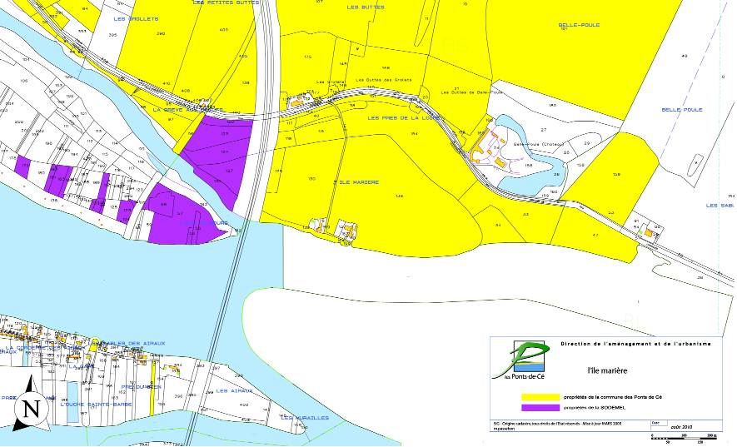

Figure 6 : Cadastre

La demande de classement de l’Île Marière en Réserve Naturelle Régionale concerne dans un premier temps les parcelles situées à l’est de l’autoroute n°87 (ex RN 260).

Tableau 4 : Liste des parcelles faisant l’objet de la présente demande de classement
Section | N° de parcelle | Propriétaire
AS | 33 | Ville des Ponts-de-Cé
AS | 34 | Ville des Ponts-de-Cé
AS | 38 | Ville des Ponts-de-Cé
AS | 40 | Ville des Ponts-de-Cé
AS | 45 | Ville des Ponts-de-Cé
AS | 117 | Ville des Ponts-de-Cé
AS | 118 | Ville des Ponts-de-Cé
AS | 129 | Ville des Ponts-de-Cé
AS | 130 | Ville des Ponts-de-Cé
AS | 138 | Ville des Ponts-de-Cé
AS | 142 | Ville des Ponts-de-Cé
AS | 151 | Ville des Ponts-de-Cé
AS | 154 | Ville des Ponts-de-Cé
AS | 162 | Ville des Ponts-de-Cé
AY | 47 | Ville des Ponts-de-Cé

La collectivité a une réflexion écologique qui va au-delà de l’emprise du présent plan de gestion. Elle s’intéresse à plusieurs parcelles riveraines, dont pour certaines, elle est d’ores et déjà gestionnaire. A terme, une gestion écologique des espaces ruraux localisés, à l’ouest et au sud ouest du site de l’Île Marière, pourraient, dans l’optique d’une gestion écologique cohérente (notion de continuité et de fonctionnalité écologique), faire l’objet d’une gestion similaire.

Une extension de périmètre de la Réserve Naturelle Régionale sera donc proposée ultérieurement et portera sur des parcelles situées à l’ouest de l’autoroute n°87 (ex RN 260).

Tableau 5 : Première proposition d’extension de périmètre

Section | N° de parcelle | Propriétaire
AS | 120 | SODEMEL
AS | 123 | SODEMEL
AS | 124 | SODEMEL
AS | 127 | SODEMEL
AS | 135 | SODEMEL
AR | 94 | Ville des Ponts-de-Cé
AR | 95 | Ville des Ponts-de-Cé
AR | 97 | Ville des Ponts-de-Cé

Enfin, une deuxième phase d’extension permettra d’intégrer des parcelles appartenant à la SODEMEL (en violet sur la carte précédente) situées sur l’Île au Bourg.

Tableau 6 : Deuxième proposition d’extension de périmètre

Section | N° de parcelle | Propriétaire
AS | 55 | SODEMEL
AS | 56 | SODEMEL
AS | 57 | SODEMEL
AS | 58 | SODEMEL
AR | 123 | SODEMEL
AR | 124 | SODEMEL
AR | 130 | SODEMEL
AR | 131 | SODEMEL
AR | 132 | SODEMEL
AR | 133 | SODEMEL
AR | 179 | SODEMEL
AR | 181 | SODEMEL
AR | 182 | SODEMEL
AR | 183 | SODEMEL
AR | 184 | SODEMEL

De nouvelles acquisitions foncières sont de plus envisagées par la collectivité, ainsi qu’une valorisation de cet espace public.

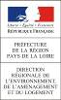
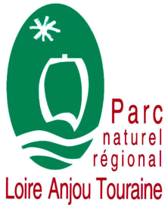
Parc naturel régional Loire-Anjou-Touraine
Bureaux du Parc - 7 rue Jehanne d’Arc
49730 Montsoreau http://www.parc-loire-anjou-touraine.fr

Mairie des Ponts-de-Cé
7 rue Charles de Gaulle
49130 Les Ponts-de-Cé
http://www.ville-lespontsdece.fr

: (P) signifie « Prioritaire ».
: (S) signifie « Secondaire ».
: Zone Naturelle d’Intérêt Ecologique Faunistique et Floristique.
: L’élaboration de ces animations a déjà commencée et est réalisée par la LPO 49.
: Gestion des prairies humides par le pâturage, ou à défaut par une fauche à partir du 5 juin.
: Gestion et entretien des arbres têtards.
: ATEN, 2006. Guide méthodologique des plans de gestion des réserves naturelles. Outils de gestion et de planification : cahier technique n°79.
: ATEN, 2006. Guide méthodologique des plans de gestion des réserves naturelles. Outils de gestion et de planification : cahier technique n°79.
: Si le sol est sec
: Fauche des prairies par une entreprise en 2011, puis par un exploitant agricole en 2012.

